Graver des données avec Windows XP 1
Partitionner un nouveau disque dur 3
Envoyer un courriel en deux temps trois mouvements 5
Défragmenter son disque dur 7
Fermer plusieurs applications d'un seul coup 8
Eteindre le PC en appuyant sur le bouton de la tour 8
Récupérer ses fenêtres de travail à chaque démarrage 9
Faire en sorte que la confirmation de suppression n'apparaisse plus 10
Toujours démarrer l'explorateur de document sur C: 11
Activer le pavé numérique dès le démarrage de l'ordinateur 12
Désactiver le rapport d'erreur à Microsoft 13
Réaliser un diaporama avec ses images personnelles 14
Supprimer le nom des icônes figurant sur le bureau 16
Uniformiser l'affichage dans les dossiers 17
Une mosaïque de photos en fond d'écran 18
Changer l'icône de ma session utilisateur 19
Une barre de lancement rapide pour vos programmes 21

Graver des données avec Windows XP
Avant de commencer trois précautions à prendre :
Vérifiez que vous avez assez d'espace sur votre disque dur avant de graver. Si vous voulez graver un fichier de 10 Mo, assurez-vous que votre disque dur a 10 Mo de libre (création de fichiers temporaires).
Fermez toutes les applications pour libérer de la mémoire et pour éviter les conflits ou les plantages.
Si vous envisagez de graver un CD RW, effacez-le s'il contient des données.
Comment procéder ?
Tout d'abord, insérez le CD vierge sur lequel vous voulez mettre vos données dans le graveur.
Allez dans le menu Démarrer, sélectionnez Tous les programmes, cliquez ensuite sur Accessoires et puis sur Explorateur Windows.
Allez dans le volet Dossiers à gauche de l'écran, choisissez les fichiers que vous voulez graver (maintenez la touche CTRL enfoncée pour faire des sélections séparées ou sur MAJ pour un ensemble d'éléments).
Dans le menu Edition, cliquez sur Copier ou faites un clic droit et Copier. Rendez-vous ensuite dans le volet en dessous de Dossiers et sélectionnez votre graveur; dirigez-vous vers le menu Edition et cliquez sur Coller ou clic droit et Coller. Répétez cette manipulation pour tous les fichiers à graver.
Vérifiez que les fichiers à graver ("collés") sont dans Fichiers prêts à être ajoutés au CD. Ouvrez ensuite le Poste de travail et faites un double clic sur votre graveur. En dessous de Gravure de CD (à gauche dans la Barre Web des Dossiers), sélectionnez Graver ces fichiers sur le CD-ROM.
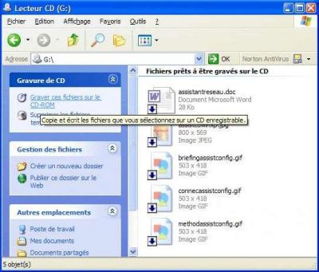
Une fenêtre de l'Assistant Graver un CD s'ouvre alors. Entrez le nom du CD puis cliquez sur Suivant.
A la fin de la gravure, vous pouvez graver ces mêmes fichiers dans un autre CD; pour cela sélectionnez Oui, graver ces fichiers sur un autre CD-ROM. Sinon, cliquez sur Terminer.
Dorénavant vous pouvez graver des fichiers musicaux, des documents, des films... en quelques clics.

Partitionner un nouveau disque dur
Les capacités phénoménales des disques durs commercialisés actuellement (100 Go et plus) rendent cruciale cette division, cette "découpe" de l'espace pour éviter un phénomène de fragmentation sur l'ensemble de la surface.
A l'assaut du gestionnaire de disque.
Pour ne pas déroger à la règle, notre tutoriel débutera par une petite balade dans les arcanes de Windows. Un clic gauche sur bouton Démarrer, un autre clic de souris sur le Panneau de configuration. Repérez et sélectionnez l'icône Performance et Maintenance, ouvrez ensuite l'icône Outils d'Administration. et double cliquez, toujours avec le bouton gauche sur l'icône Gestion de l'ordinateur.
vous devriez vous trouver face à face avec cette fenêtre :
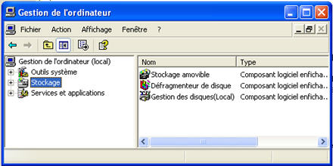
Afficher ses périphériques de stockage
Faîtes défiler le contenu du sous-menu Stockage en cliquant sur le petit plus qui le précède et sélectionnez l'option gestion des disques parmi les trois choix proposés. Votre configuration matérielle s'affiche dans la colonne de droite. La capacité du (ou des) disque dur et l'espace utilisé sont indiqués. La répartition actuelle des octets apparaît en dessous
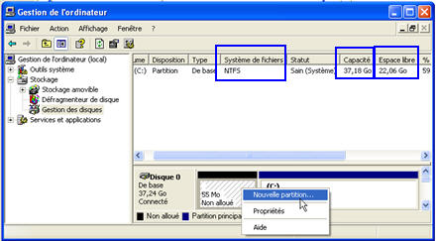
Petite présentation
Marquons une courte pause. Le jeu des couleurs est à observer attentivement, les espaces déjà partitionnés sont matérialisés par la couleur bleue, les espaces divisibles ("non alloués") apparaissent eux en noir. Ce sera le cas pour un nouveau disque, vierge.
Partition principale ou partition étendue
Un clic droit sur un espace dit "non alloué" fait apparaître un bref menu. Celui-ci comprend l'item "Nouvelle partition". Celle-ci peut-être décrétée principale ou étendue. La nuance est de taille. Il est possible de faire démarrer un système d'exploitation depuis une partition principale. La partition étendue est, quant à elle, seulement dédiée au stockage de fichiers. Une partition principale laisse donc une plus grande liberté. Il est possible d'en créer jusqu'à 4. Passons à l'étape suivante.
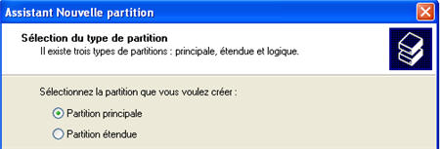
Quelle taille lui donner ?
Il faut enfin donner une taille raisonnable à cette "tranche" de mémoire. Cela dépend bien sûr de la capacité totale du disque mais aussi de son usage. Si vous comptez faire de l'acquisition vidéo par exemple et y stocker des fichiers non compressés et forcéement volumineux, il faut prévoir un espace plus conséquent. En général une partition de 20 000 ou 30 000 méga-octets semble fonctionnelle. Une fois ce nombre d'octets saisi, cliquez sur suivant.
Attribution d'une lettre au lecteur...
Chaque lecteur logique est désigné par une lettre qui déterminera sa place dans l'arborescence. C'est à vous de la fixer. Celle-ci ne doit pas être déjà attribuée. Par défaut et par convention, la lettre proposée est celle qui suit directement dans l'alphabet la dernière partition existante. Appuyez sur suivant pour passer à la dernière étape.
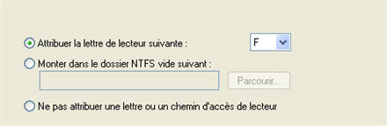
Un formatage pour la partition fonctionnelle
En dernier lieu, il faut formater pour pouvoir stocker vos document sur la partition nouvellement créée. Sous Windows XP, il faut retenir le système de fichier le plus évolué et le plus performant, c'est à dire NTFS. L'opération peut prendre quelques minutes. Pour gagner du temps, il est cependant possible de procéder à un formatage rapide en cochant l'option correspondante.
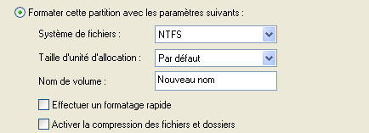
Votre partition est prête à l'emploi, pour en créer d'autres et ainsi utiliser tout l'espace offert par le disque dur, il faut répeter cette procédure.

Envoyer un courriel en deux temps trois mouvements
Création du raccourci
Cliquez avec le bouton droit de la souris dans une zone libre sur votre bureau afin de générer un nouveau raccourci.
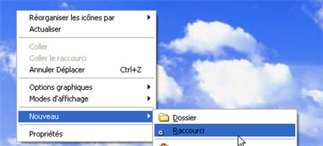
Instruction à rentrer
Pour être fonctionnel, il faut rentrer ce petit bout de script dans le champ "emplacement de l'élément" : mailto:nom@fai.com où nom@fai.com correspond à l'adresse électronique de votre contact. Cliquez sur suivant
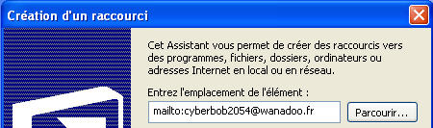
Quel nom lui donner ?
Pour finir, attribuez à cette icône un légende explicite en lui donnant par exemple le nom de ce correspondant récurrent. Cliquez sur terminer.
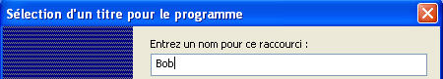

En savoir plus
Pour perfectionner un peu cette astuce, il est possible de rajouter un morceau de code qui va définir à l'avance le sujet du message. L'instruction devient mailto:nom@fai.com?SUBJECT=titre. Avec toujours l'adresse du destinataire à la palce de nom@fai.com et le sujet du message à la place de titre.
Ex : mailto:cyberbob2054@wanadoo.fr?SUBJECT=bilan donnera cette entête :
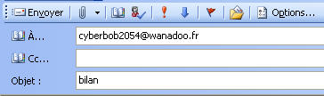

Défragmenter son disque dur
Les installations et désinstallations successives de logiciels, les copies et autres collages de fichiers par-ci par-là, les sauvegardes. Toute ces manipulations entraînent un éparpillement des données sur le disque. Plus les données sont "fragmentées", plus cela demande du temps au têtes magnétiques de lecture d'aller les chercher. Le défragmenteur de disque rendra toute sa réactivité à votre PC.
Emplacement de l'utilitaire
Allez dans le menu "Démarrer", puis "Programmes", "Accessoires" et "Outils système". Sélectionnez l'application "Défragmenteur de disque" dans la liste.
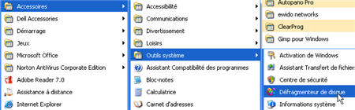

Conseils pour bien l'uiliser...
C'est le moment de choisir le lecteur à défragmenter (très généralement C). Si vous possédez plusieurs disques durs, il faudra bien sûr répeter l'opération. Avant de cliquer sur défragmenter, prenez bien soin de fermer tous les programmes ouverts ainsi que l'antivirus et de désactiver la mise en veille, qui pourrait venir interrompre le travail de défragmentation. En effet, selon la taille du disque dur et son état, l'opération peut durer entre 10 minutes et plusieurs heures.
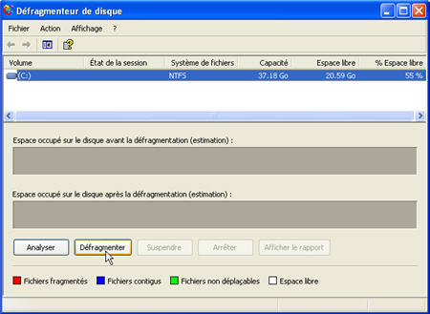

Fermer plusieurs applications d'un seul coup
Comme si vous vouliez déplacer en une seule fois des fichiers distants, commencez par presser et garder enfoncée la touche Ctrl (située en bas et à gauche de votre clavier).Cliquez ensuite sur les programmes que vous désirez fermer avec le bouton gauche de la souris dans la barre des tâches. Les icônes s'assombrissent. Lorsque vous faîtes un clic droit sur l'une d'entre elles, le menu déroulant vous offre la possibilité de fermer le groupe (à la place du fermer unique)
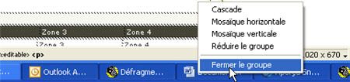

Eteindre le PC en appuyant sur le bouton de la tour
Mettez le cap sur le panneau de configuration (démarrer, Paramêtres, Panneau de configuration) et intéressez-vous aux Options d'alimentation, l'onglet avancé vous propose de statuer sur la fonction du bouton d'alimentation. Si vous optez pour Arrêter, votre système pourra s'éteindre depuis l'unité centrale. Cliquez sur Appliquer pour enregistrer ces changements.
Une pression entraîne désormais la fermeture des fenêtres avant l'arrêt du système.
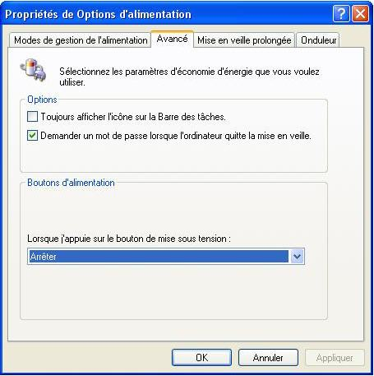
En savoir plus
Notez au passage qu'il est possible de retenir la mention "Demandez-moi quoi faire" à la place d'arrêter. Dès lors, un appui bref sur le bouton de la tour affichera la boîte de dialogue habituelle qui vous propose d'éteindre, redémarrer ou changer de session...

Récupérer ses fenêtres de travail à chaque démarrage
» Rendez-vous dans l'explorateur Windows et cliquez sur Outils puis Options des dossiers.
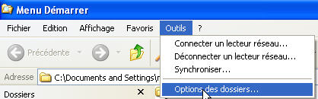
» Basculez dans l'onglet Affichage et faîtes défiler les options pour cocher la case "Restaurer les fenêtres de dossiers ouvertes lors de la prochaine ouverture" et pressez le bouton Appliquer comme il se doit.
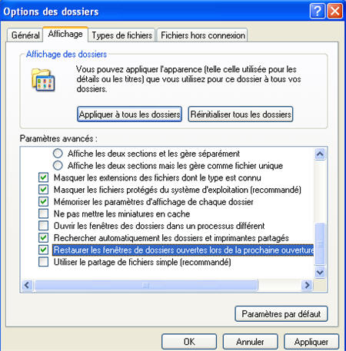

Faire en sorte que la confirmation de suppression n'apparaisse plus

Chose étonnante, ce réglage ne demande aucun transit par la base de registre, un clic droit sur l'icône de la corbeille pour accéder à ses propriétés et la bonne fenêtre s'ouvre. Contentez-vous de décocher la case "Afficher la demande de confirmation de suppression". Un petit appliquez et le tour est joué !
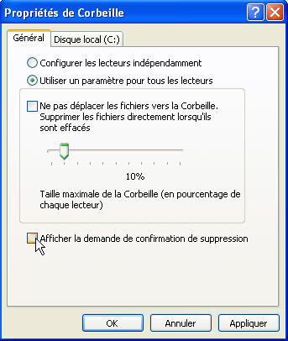

En savoir plus
Notez bien que les fichiers supprimés continue de se loger dans la poubelle tant que la case "Ne pas déplacer les fichiers vers la corbeille. Supprimer les fichiers directement [...]" n'est pas cochée. Une restauration en cas de maladresse reste donc possible.

Toujours démarrer l'explorateur de document sur C:
Pour inverser les choses, cliquez sur Démarrer puis Programmes et enfin Accessoires. Dans la liste des applications vous pourrez trouver l'Explorateur Windows. Un clic droit sur celui-ci ouvre un menu contextuel donnant accès aux Propriétés.
Remplacez alors le contenu du champ cible par cette ligne :
C:\WINDOWS\EXPLORER.EXE /n,/e, C:\ et pressez OK
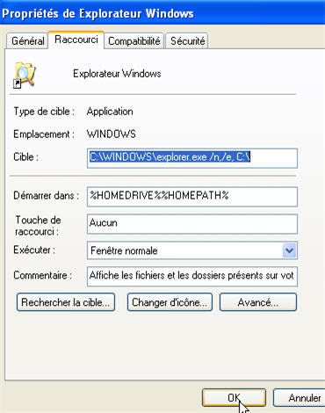

Activer le pavé numérique dès le démarrage de l'ordinateur
Pour profiter du pavé numérique d'entrée de jeu, sans avoir à presser la touche Verr Num, il faut plonger dans la base de registre. Vous connaissez le
protocole: démarrer, exécuter, entrez regedit et pressez OK.
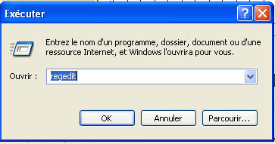
Suivez le chemin suivant HKEY_USERS/.DEFAULT/Control Panel/Keyboard pour accéder à la clé InitialKeyboardIndicators. Par défaut sa valeur est de 0, changez ce chiffre par un 2 pour récupérer l'usage immédiat du pavé numérique.
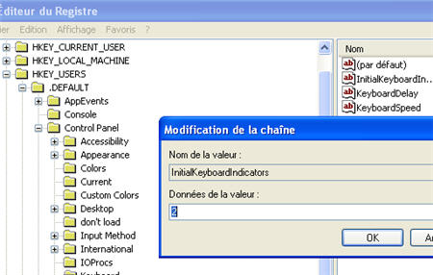
Répétez cette manipulation avec la variable InitialKeyboardIndicators située à cette adresse HKEY_CURRENT_USER/Control Panel/Keyboard. Pressez OK. Le changement sera sensible au prochain démarrage.

Désactiver le rapport d'erreur à Microsoft
La plupart du temps, vous savez très bien d'où vient ce dysfonctionnement et vous n'éprouvez pas le besoin de prévenir des ingénieurs américains. Ou bien vous êtes lassés de cette fenêtre. Ou encore l'idée de devoir transmettre vos données à des inconnus vous horripile.La solution est de supprimer l'affichage de ce message, qui désactive de fait l'envoi d'un rapport à Microsoft.
Comment procéder ?
Faites apparaître la fenêtre des propriétés système. Pour cela, allez dans le menu Démarrer, faites un clic droit sur Poste de Travail et sélectionnez Propriétés. Vous pouvez y accéder par le raccourci clavier suivant : <Windows> (la touche entre Ctrl et Alt) + <Pause>( à gauche du verrouillage numérique)
Choisissez ensuite l'onglet Avancé et cliquez sur le bouton Rapport d'erreurs en bas à droite. Cette fenêtre apparaît :
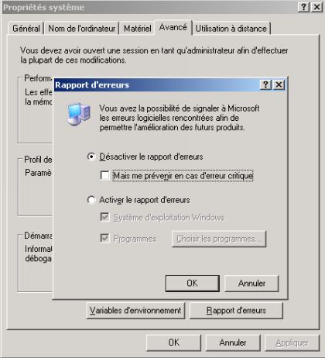
Cochez à présent la case Désactiver le rapport d'erreurs sans sélectionner l'option Mais me prévenir en case d'erreur critique. Validez par OK.
Une fois cette manipulation effectuée, vous ne verrez plus apparaître cette fenêtre qui finissait par vous agacer.

Réaliser un diaporama avec ses images personnelles
Sur votre bureau, cliquez dans un espace vide avec le bouton droit de la souris et sélectionnez Propriétés dans la liste du menu. Ouvrez ensuite l'onglet "écran de veille". Parcourez la liste déroulante regroupant tous les économiseurs installés sur votre poste pour retenir celui intitulé mon album photo.
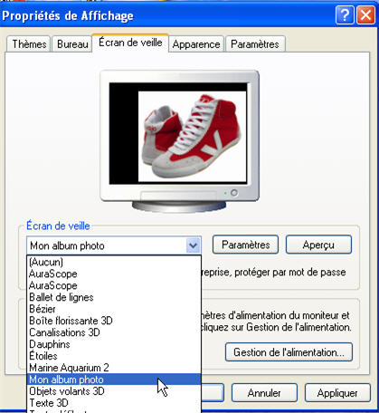
Le bouton paramètres va maintenant vous permettre de choisir le dossier qui abrite vos images.
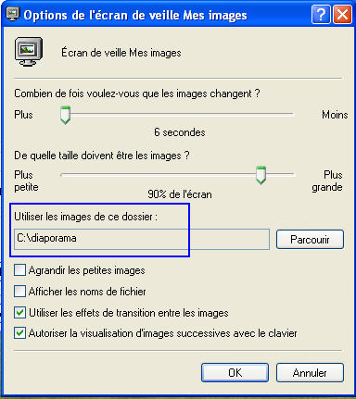
Il donne également accés à un certain nombre de réglages bien opportuns : vitesse de défilement, autoriser la navigation avec le clavier à l'intérieur du diaporama, taille de l'écran occupée par les images... A vous de voir

Supprimer le nom des icônes figurant sur le bureau
Petite vérification
Cliquer sur démarrer et ouvrez successivement le Panneau de Configuration, Performance et maintenance puis Système. L'onglet Avancé est celui qui nous intéresse, cliquez sur les paramêtres à l'étage des performances, il s'agit de vérifier si la ligne Utiliser des ombres pour le nom des icônes sur le Bureau est bien coché. Dans le cas contraire, corrigez le tir.
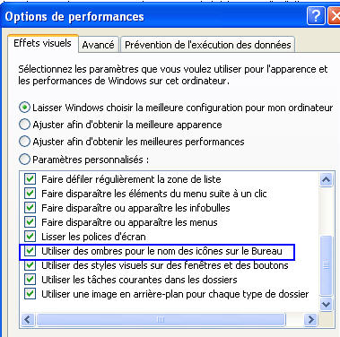
Remplacer chaque nom par des espaces insécables
Revenons à notre ambition première. Sélectionnez un raccourci (clic gauche) afin de le renommer (touche F2), supprimez tout ce qu'il y a d'écrit, enclenchez alors la touche ALT et gardez-la appuyée le temps de taper 0160. Ce code désigne l'espace insécable, parfaitement transparent.
Répéter l'opération avec ruse.
Petit problème, deux raccourcis différents ne peuvent pas porter le même nom. Si vous effectuez strictement la même opération sur une deuxième icône, cela sera couronné d'insuccès. Restez donc sur la première icône, cliquez sur F2 comme si vous alliez encore la renommer et profitez-en pour copier son contenu (Ctrl C). Pour la deuxième vignette vous collerez deux fois cette portion de code, pour la troisième trois fois et ainsi de suite...


Uniformiser l'affichage dans les dossiers
» Ouvrez un dossier quelconque
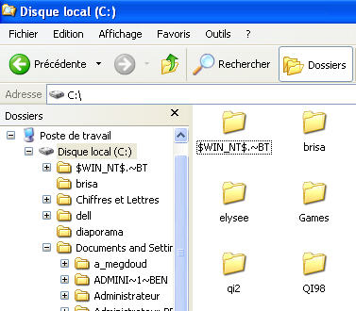
» Retenez l'affichage qui vous le convient le mieux en déroulant le menu éponyme (miniatures, mosaïques, icônes, liste, détails)
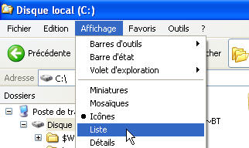

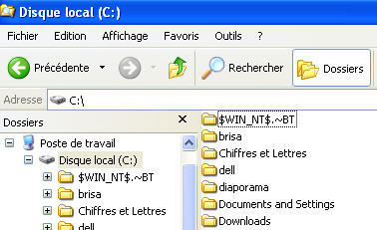
» Une fois que vous avez obtenu une présentation satisfaisante, ouvrez le menu Outils à l'étage Option des dossiers avant de mettre au premier plan l'onglet Affichage afin d'appliquer à tous les dossier cette apparence.
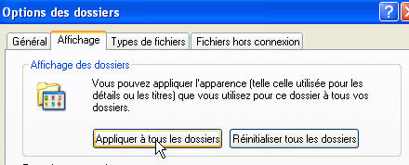
» Une confirmation est demandée
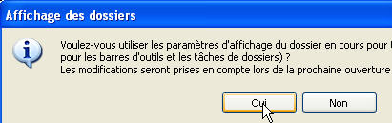

Une mosaïque de photos en fond d'écran
Voici comment procéder pour obternir un joli papier peint :
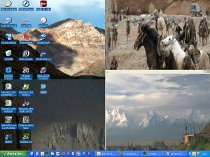
1) Clic droit sur le bureau et sélectionnez Propriétés, choisissez ensuite l'onglet Bureau > Personnalisation du bureau en bas à gauche. Ensuite, sélectionnez l'onglet Web.
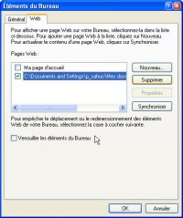
2) Choisissez le bouton Nouveau, ensuite sélectionnez vos images et validez votre choix.
3) Faites de même pour les images que vous voulez placer sur le bureau. Ensuite, cochez les cases correspondantes à leur nom, faites OK et Appliquer.
4) Retournez sur votre bureau, vous pouvez à présent déplacez, redimensionner ou cacher les photos. Allez dans l'onglet Web, choisissez Verrouiller les éléments du bureau pour les fixer.

Changer l'icône de ma session utilisateur
La marche à suivre
Dans le panneau de configuration, accessible à partir du menu Démarrer, cliquer sur l'icône Compte d'utilisateurs. Cliquez sur le lien Modifier un compte et sélectionner le vôtre.
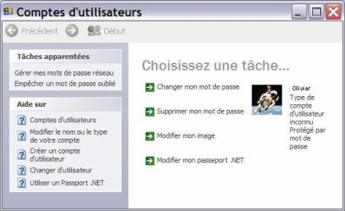
Pour associer une nouvelle image à votre nom, choisissez Modifier mon image. Cette fenêtre apparaît :
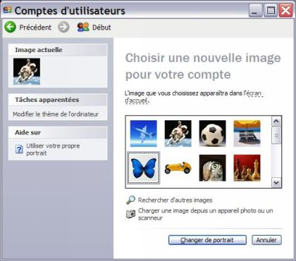
Pour insérer votre photo d'identité, sélectionnez Rechercher d'autres images. Allez dans le répertoire qui contient l'image que vous désirez. Son nom ne doit pas contenir d'espace. Sélectionnez-la et validez en cliquant sur Changer de portrait.
Il va de soi que vous pouvez placer n'importe quelle photo comme image de votre compte. Ses dimensions seront automatiquement ajustées.

Une barre de lancement rapide pour vos programmes
La barre des tâches, si vous ne le savez pas, se trouve en bas de votre écran et reste presque toujours accessible, quelle que soit l'application en cours d'utilisation. Elle regroupe dans sa partie droite, à côté de l'horloge, les icônes de configuration, qui sont là à l'installation de Windows ou s'ajoutent au fur et à mesure, avec vos nouveaux programmes. Elles permettent le réglage d'éléments du système (le son, la souris, la carte vidéo, etc.) ou des programmes utilitaires (compression, anti pop-up, antivirus, etc.)
Une façon de simplifier le lancement de vos logiciels préférés est de placer leurs icônes à côté du bouton Démarrer. Cela vous évite de passer par le menu Tous les programmes ou de revenir sur le bureau.
La marche à suivre
» Tout d'abord, vous devez afficher la zone de lancement rapide qui est cachée à l'installation de XP. Pour cela, faites un clic droit sur une partie bleue de la barre des tâches et sélectionnez Propriétés. Cette fenêtre apparaît :
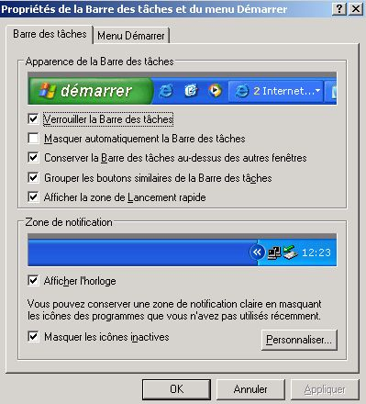
» Cochez la case Afficher la zone de lancement rapide et valider par Appliquer. Les icônes du bureau, d'Internet Explorer et de Media Player apparaissent alors à droite du bouton Démarrer.
» Pour y ajouter les programmes que vous désirez, commencez par déverrouiller la barre des tâches dans le même menu en décochant la case adéquate (voir photo du dessus).
» Si votre bureau dispose d'un raccourci utile, vous pouvez le glisser déposer entre les deux petites marques qui délimitent la zone.
» Si l'application qui vous intéresse se trouve dans le menu Tous les programmes, comme la calculatrice par exemple, faites un clic droit dans la zone de lancement rapide (mais pas sur une icône) et choisissez l'option Ouvrir un dossier. La fenêtre Quick Launch apparaît.
» Placer votre souris sur le nom du progamme. D'un clic droit, copiez et collez le raccourci dans la fenêtre Quick Launch. L' icône du logiciel se retrouve alors dans la barre des tâches. Pensez à la verrouiller à nouveau, une fois les modifications effectuées.
Vous pouvez supprimer ces icônes comme bon vous semble sans affecter les programmes. Ce ne sont que des raccourcis.

